Отчёт по лабораторной работе №2

Задача о погоне

Ощепков Дмитрий Владимирович НФИбд-01-22

Содержание

# 1 Цель работы

Построить математическую модель для выбора правильной стратегии при решении примера задаче о погоне.

# 2 Задание

Вариант 54 (1132226442%70+1) На море в тумане катер береговой охраны преследует лодку браконьеров. Через определенный промежуток времени туман рассеивается, и лодка обнаруживается на расстоянии 17,7 км от катера. Затем лодка снова скрывается в тумане и уходит прямолинейно в неизвестном направлении. Известно, что скорость катера в 3,8 раза больше скорости браконьерской лодки. 1. Запишите уравнение, описывающее движение катера, с начальными условиями для двух случаев (в зависимости от расположения катера относительно лодки в начальный момент времени). 2. Постройте траекторию движения катера и лодки для двух случаев. 3. Найдите точку пересечения траектории катера и лодки

# 3 Выполнение лабораторной работы

Записал уравнение, описывающее движение катера, с начальными условиями для двух случаев (рис. 1)

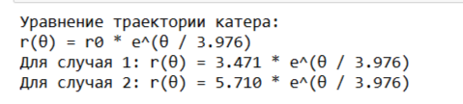

Рис. 1: Уравнения

Траектории на плоскости (рис. 2)

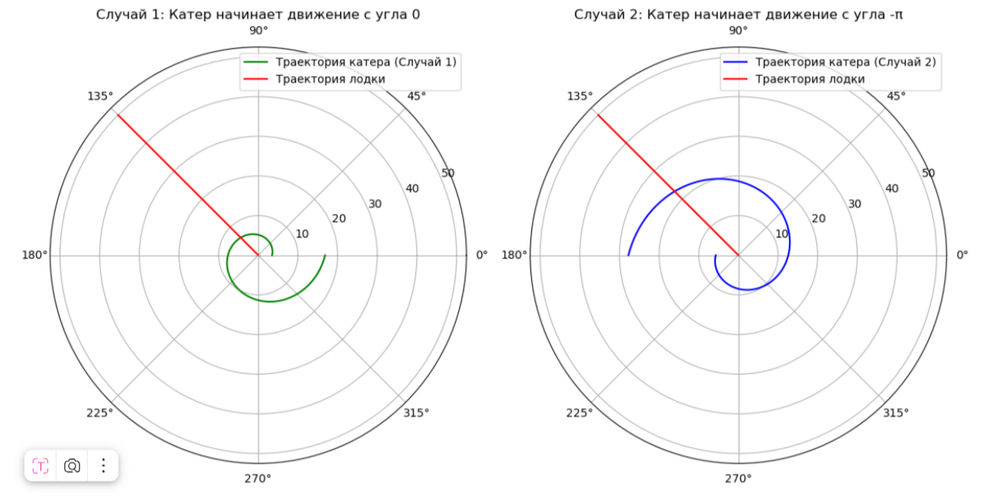

Рис. 2: Графическое представление

точки пересечения (рис. 3)

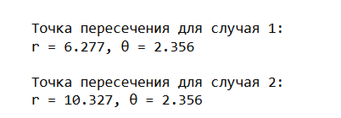

Рис. 3: Координаты

# 4 Выводы

Построил математическую модель для выбора правильной стратегии при решении примера задаче о погоне.